Manual de Administração do GIT

Versão 2.0
Histórico de Revisões

Data | Versão | Descrição | Autor
03/08/2016 | 1.0 | Criação do documento | CTMONSI
21/10/2016 | 1.1 | Adicionados itens 1.2, 2 e 3 | CTMONSI
09/11/2016 | 1.2 | Adicionado itens 1.2.1 e 1.7 | CTMONSI
07/12/2016 | 1.3 | Ajustes  Inclusão de informações no capítulo 2  Criação dos capítulos 6 e 8 | CTMONSI
16/01/2017 | 1.4 | Ajuste no capítulo “Criação de Grupo”  Ajuste no capítulo “Concessão de acesso”  Ajuste no capítulo “Concessão de acesso a Grupo”  Ajuste no capítulo “Concessão de acesso ao Repositório”  Ajuste no capítulo “Integração GIT – Jenkins” | CTMONSI
06/02/2017 | 1.5 | Ajuste no capítulo “Concessão de acesso”  Ajuste no capítulo “Criação de Repositório” | CTMONSI
21/02/2017 | 1.6 | Alteração no capítulo “Configuração de JOBs no Jenkins para execução com GIT”  Inclusão de informação no capítulo “Perfis de usuário e inclusão em grupos” | CTMARG
24/02/2017 | 1.7 | Melhorias no capítulo “Concessão de acesso” | CTMARG
08/03/2017 | 1.8 | Remoção do Capítulo “Integração GIT – Jenkins”, o qual foi criado manual específico.  Melhorias no Capítulo “Criação de Repositório” | CTMARG
29/09/2017 | 1.9 | Inclusão do grupo Cedesrj060_verificacao_qualidade nos procedimentos. | CTMARG
26/10/2017 | 2.0 | Alteração para Corporativo | GEARQ  CEDES BR RJ e SP  SUCTI (PEDES)
Sumário

1 GLOSSÁRIO 4
2 Concessão de acesso 4
2.1 Solicitação 4
2.2 Política 4
2.2.1 Perfis de usuário e inclusão em grupos 5
2.3 Criação do usuário 5
2.4 Inclusão da chave pública RSA do usuário 5
2.5 Definição de Papéis e responsabilidades 9
2.5.1 Owner 9
2.5.2 Master 9
2.5.3 Developer 9
2.5.4 Reporter 9
2.5.5 Guest 9
2.6 Concessão de acesso ao Repositório 10
3 Criação de Repositório 10
3.1 Passos para criação do repositório 10
4 Retorno de versão 10
5 Procedimento para impedir criação de login através da interface de login 12
6 Integração GIT – RTC 13
7 Configurações Globais do Repositório 14
7.1 Hooks Padrões 15
8 Política de Branch (Ramos de Desenvolvimento) 15
9 Baseline (versão de software) 16
10 Política de Expurgo dos “Códigos Transitórios” 17

GLOSSÁRIO
- GIT – Ferramenta de controle de configuração distribuída e um sistema de gerenciamento de código fonte com licenciamento de software livre (GNU General Public License).
- GITLAB – Gerenciador de repositórios GIT
- GCM – Gerência de Configuração e Mudança
- GC – Gerência de Configuração
- Branch (ramo de desenvolvimento) – são utilizados para permitir o desenvolvimento paralelo e a segregação do trabalho. Principal recurso no GIT para separar o trabalho de construção do que efetivamente já está concluído, bem como segregar a correção de algo em produção das melhorias que estão sendo desenvolvidas.
- Configuração: Conjunto de características físicas e funcionais de um produto conforme definidas na documentação técnica e obtidas no produto [ISO10007].
- Controle de configuração: Atividades compreendendo o controle de alterações em itens de configuração após o estabelecimento formal de seus documentos de configuração. [ISO10007].
- Merge: Ato de juntar/conciliar dois ramos diferentes de desenvolvimento (branch).
- Item de configuração: objeto sob gerência de configuração. Partes únicas que compõe a configuração.
- Baseline de Software: Identificação dos elementos/versões que compõe uma versão de software.
- Artefato/Objeto: Um artefato é um pedaço de informação que é produzido, modificado ou utilizado no processo de desenvolvimento. Um artefato/objeto pode ser um documento, código fonte, modelo e etc.
- TAG: recurso do GIT para aplicação de baselines e/ou marcação de eventos relevantes do projeto/sistema.

Concessão de acesso

Solicitação

O usuário abrirá RTC para a Coordenação Suporte (BR – 061, RJ – 052 e SP - 051, SUCTI05) solicitando a inclusão da matrícula. Obrigatoriamente o usuário deverá ter informado a Carteira de Negócios na qual irá trabalhar e ter anexado o arquivo contendo a sua chave pública RSA.

Política
A seguinte política deve ser cumprida para segurança dos Projetos existentes no GIT:

- O grupo "QUALIDADE_GIT_XX" conterá somente os empregados das Coordenações de Suporte e os prestadores de suporte ao GIT. Os membros deste grupo serão cadastrados como onwer.

- Os Grupos/Projetos serão criados como PRIVADO. E o projeto criado será compartilhado com o grupo da qualidade responsável.

Perfis de usuário e inclusão em grupos

Os membros dos projetos (equipes de desenvolvimento/fábricas) serão cadastrados pelo Coordenador do Projeto por meio do SIGAL (Acesso Lógico).

Para cada sistema, existirão os seguintes perfis no Acesso Lógico para o GIT:

Admin Não Produção: permissão de master
User Não Produção: permissão de developer

A automação com o SIGAL ainda não está concluída, e o processo de concessão de acesso deverá ser realizado manualmente por cada CEDES.

Criação do usuário

Logar no GITLAB (http://fontes.des.caixa/).

Inclusão da chave pública RSA do usuário

Clicar no botão Impersonate
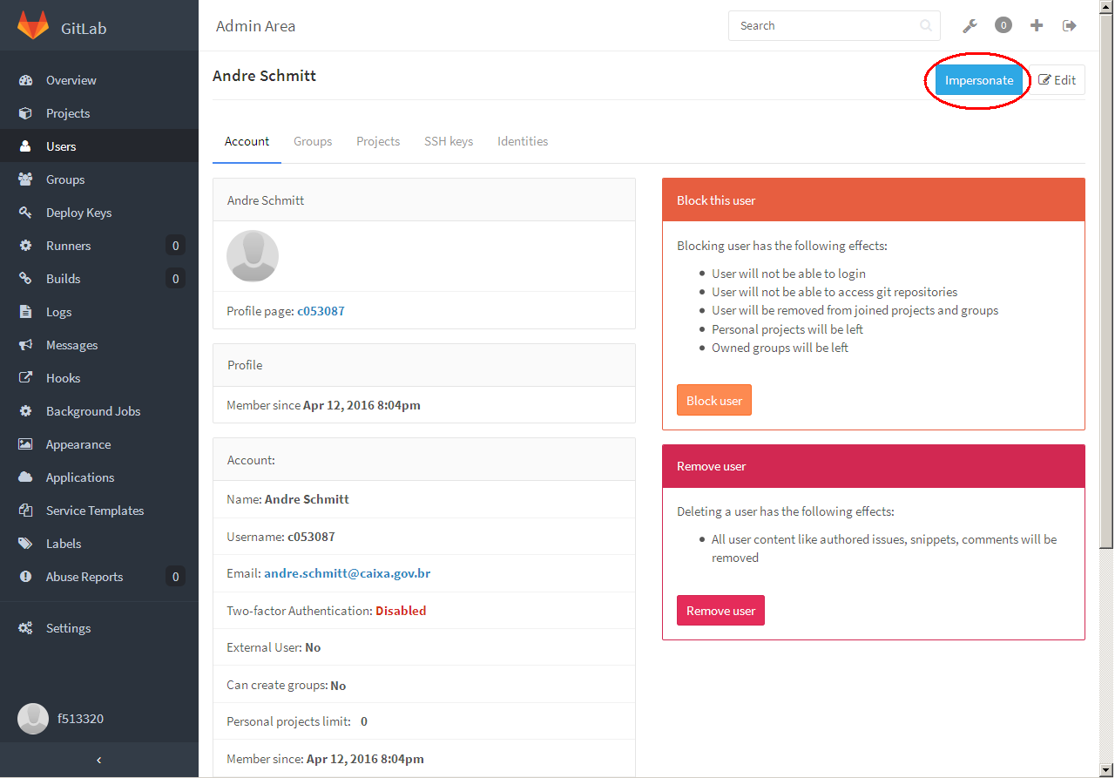

Clicar no menu Profile Settings
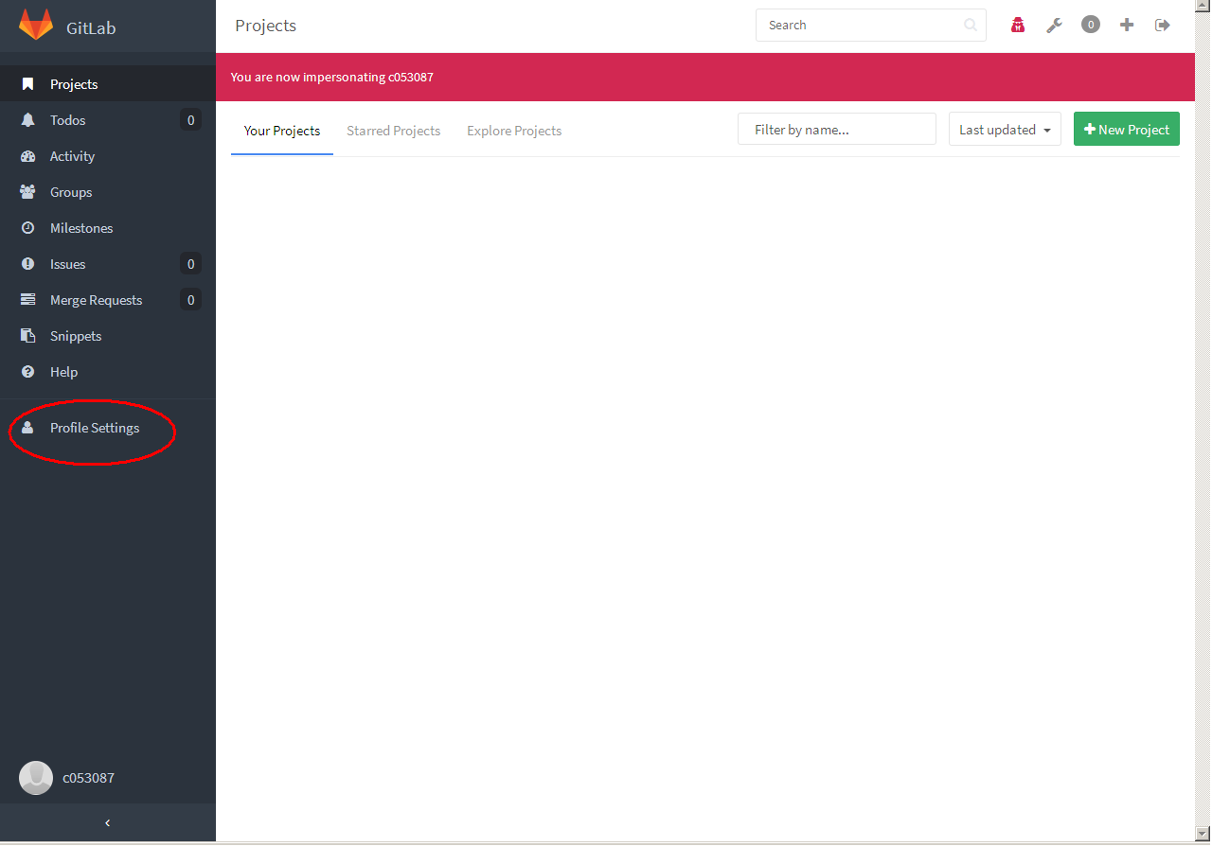

Clicar no menu SSH Keys
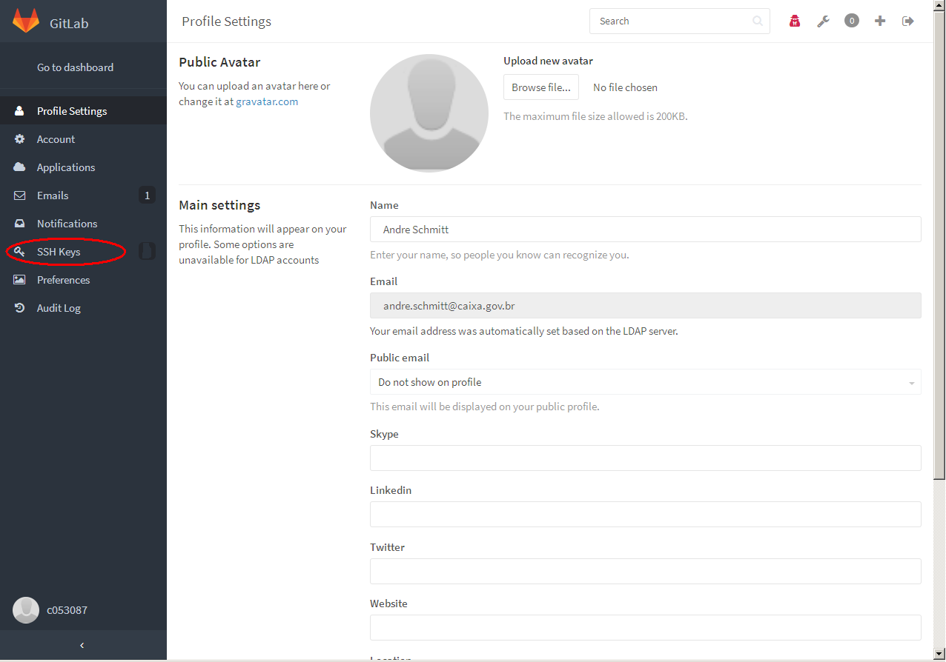

Preencher o campo key com o conteúdo do arquivo contendo a chave pública RSA do usuário.
O campo Title será preenchido automaticamente.
Clicar no botão Add key.
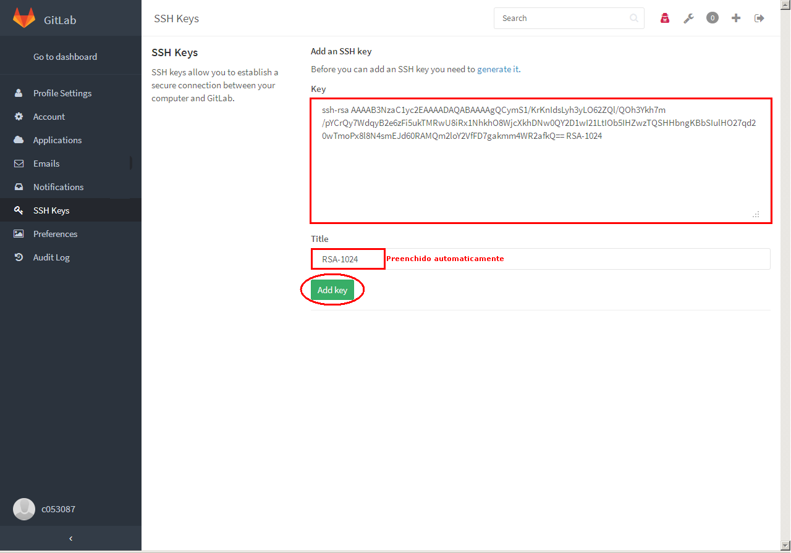

Chave incluída.
Clicar em Stop Impersonation
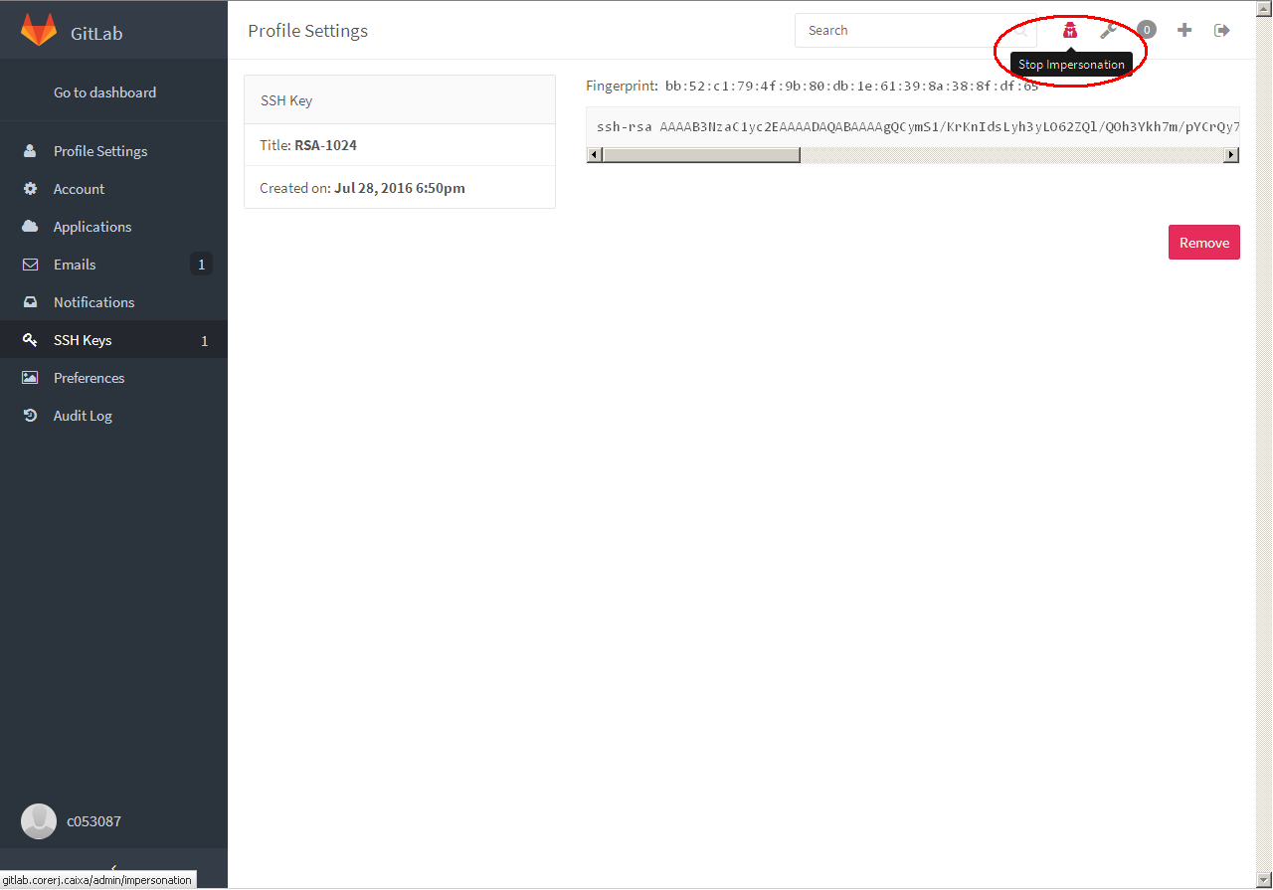

Definição de Papéis e responsabilidades

O usuário poderá ser classificado segundo os seguintes perfis no GitLab: Owner, Master, Developer, Reporter ou Guest.

Owner

Papel desempenhado pelas equipes de suporte.
Utilizado somente para os administradores da ferramenta.
Deverá criar e administrar Projetos, Grupos e seus usuários e realizar demais atividades administrativas.
O usuário Owner é capaz de desempenhar todos os papéis definidos no GitLab e por isso seu uso deve ser restrito às equipes descritas acima.

Master

Permite realizar merges para o branch master (ou outros branches protegidos).
Permite criar tags no branch master para marcar a baseline do Sistema.
Permite remover os branches remotos que originam os merges após realização dos mesmos.

Developer

Desempenhado por empregados com papel integrador/GCM, por empregados e colaboradores com papel de desenvolvedor, e por colaboradores com papel Integrador e GC da equipe.
Poderá clonar qualquer branch.
Não poderá realizar merge sobre o branch master (ou outros branches protegidos).
Empregados com papel integrador/GCM poderão realizar deploy nos ambientes DES e TQS através do Jenkins.
Somente colaboradores com papel Integrador/GC deverão realizar merges para o branch desenv, definido por processo. O branch desenv não será protegido.
Colaboradores com perfil desenvolvedor deverão realizar merge requests para o branch desenv.

Reporter

A princípio não será desempenhado por nenhum usuário da Caixa.

Guest

Desempenhado por empregados e colaboradores (Auditoria, por exemplo).
O acesso é limitado a verificação dos arquivos dos projetos através da interface do GitLab.

Concessão de acesso ao Repositório

ATENÇÃO: O acesso ao repositório é realizado somente através do compartilhamento de grupos.

Criação de Repositório

Passos para criação do repositório

Logar no GITLAB (http://fontes.des.caixa/),

Escreva o nome do novo Projeto, em caixa baixa.
Escreva no campo Description a descrição do Projeto conforme a descrição existente para o sistema no siapp.caixa.
Marcar Visibility Level como Private.
Clicar no Botão Create project.

Deve-se em seguida conceder os acessos necessários no Repositório. O capítulo “Concessão de acesso ao Repositório do Projeto” contém maiores detalhes deste procedimento.

Retorno de versão

Procedimento para retornar à versão anterior de um artefato:

Clicar com botão direito sobre o artefato e selecionar Show In > History
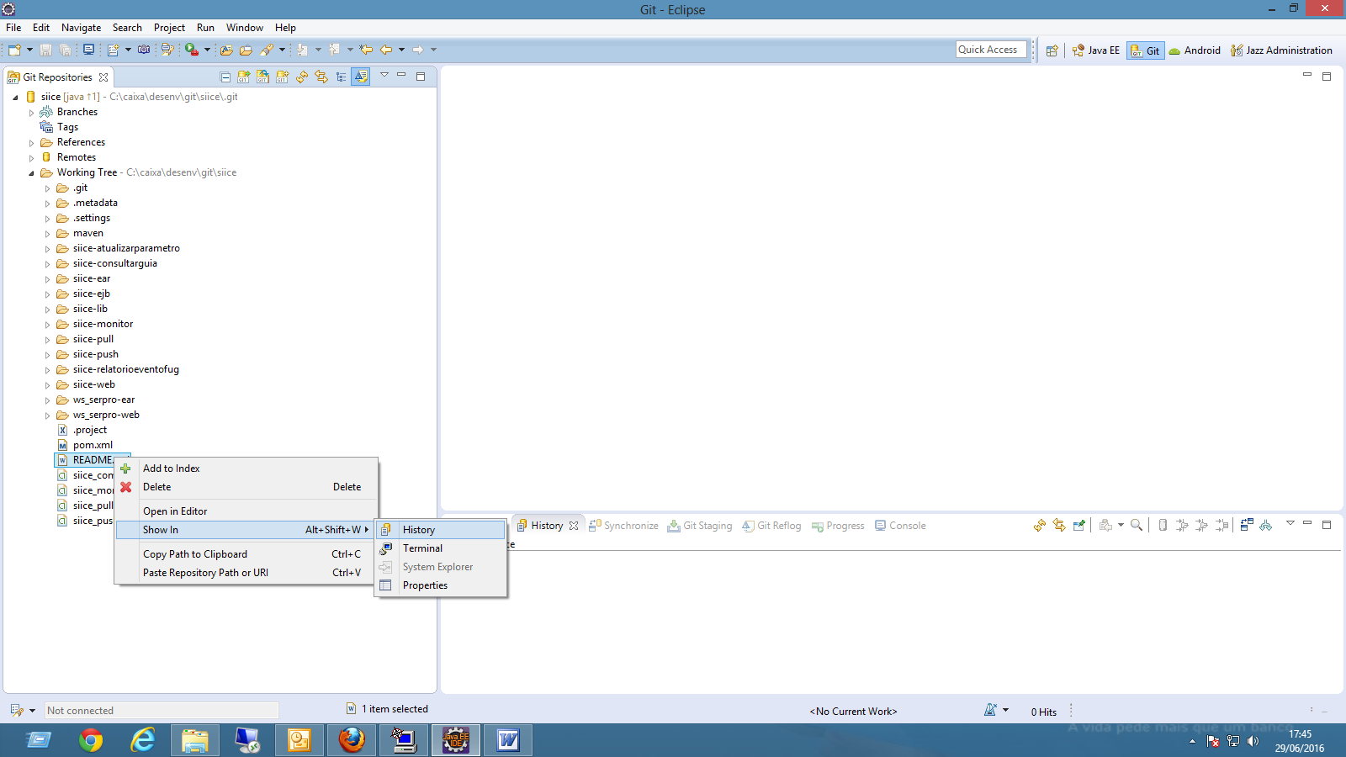

Será exibido o histórico do artefato
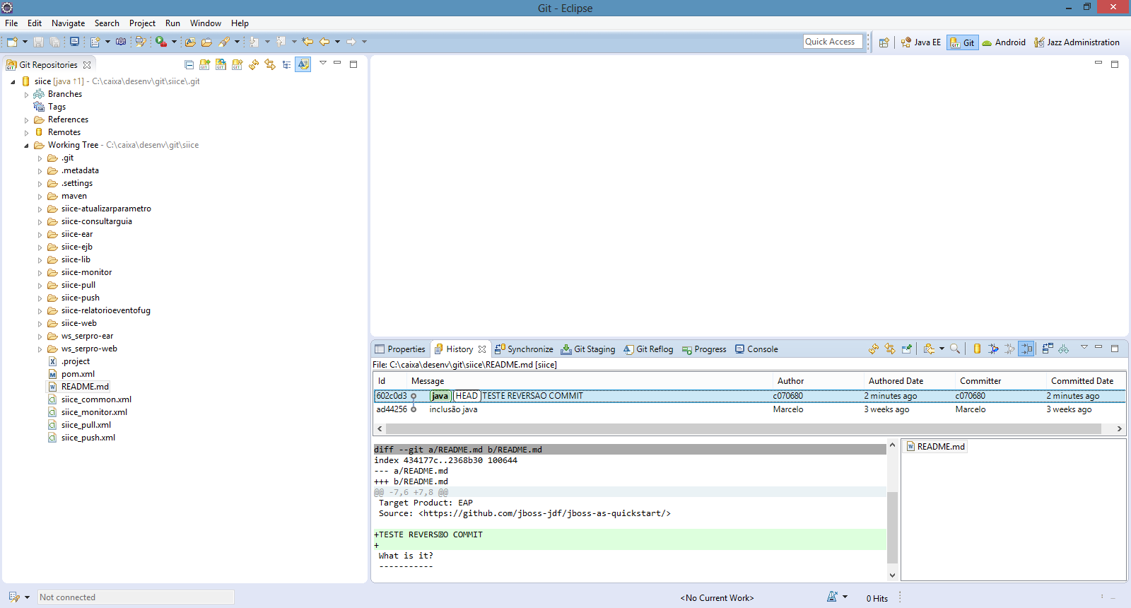

Clicar com botão direito na árvore sobre a versão que se deseja retornar e selecionar Revert Commit.
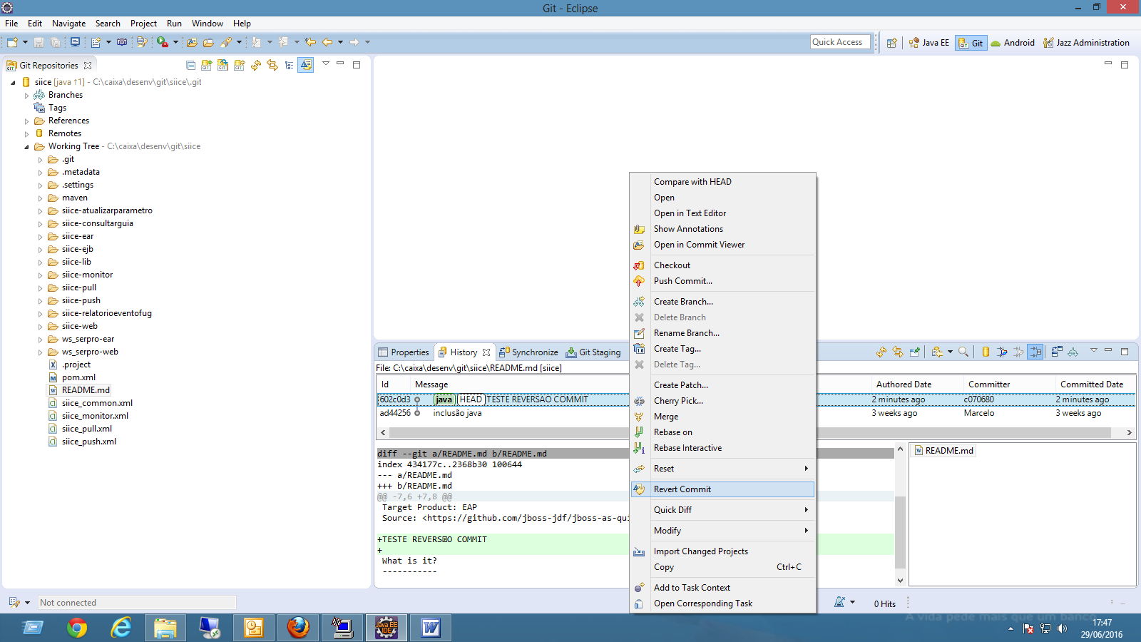

Resultado do retorno da versão. Será incluído o comentário “Revert” ao lado do artefato revertido.
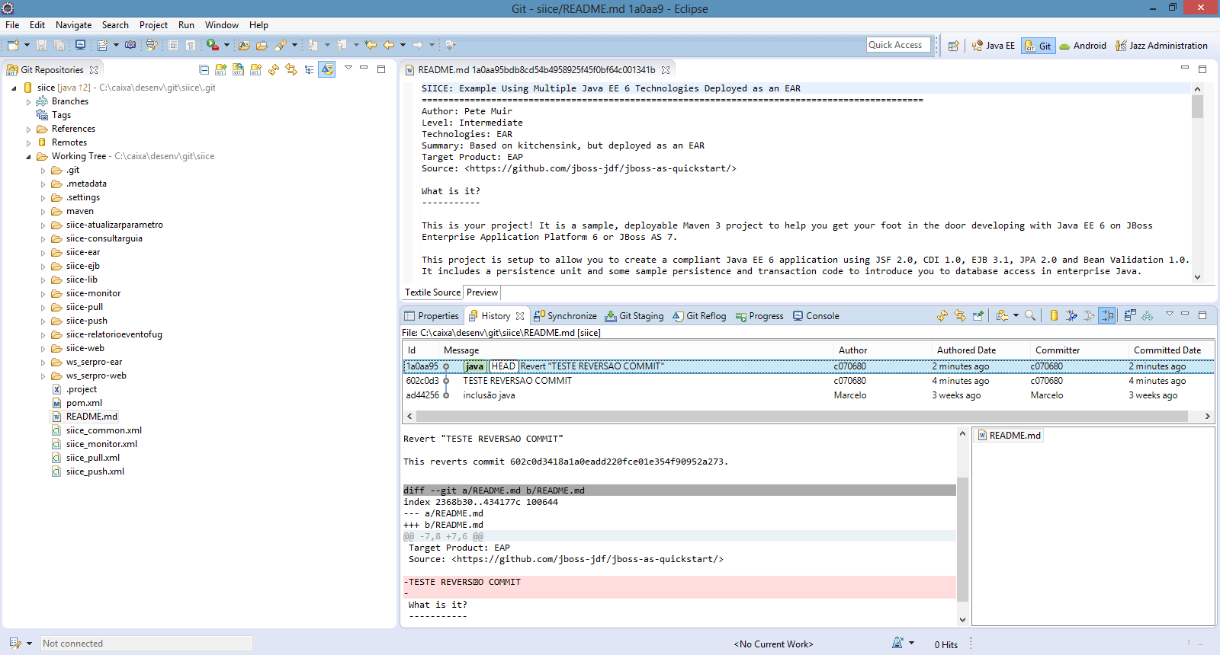

Procedimento para impedir criação de login através da interface de login

Clicar em Groups no Menu
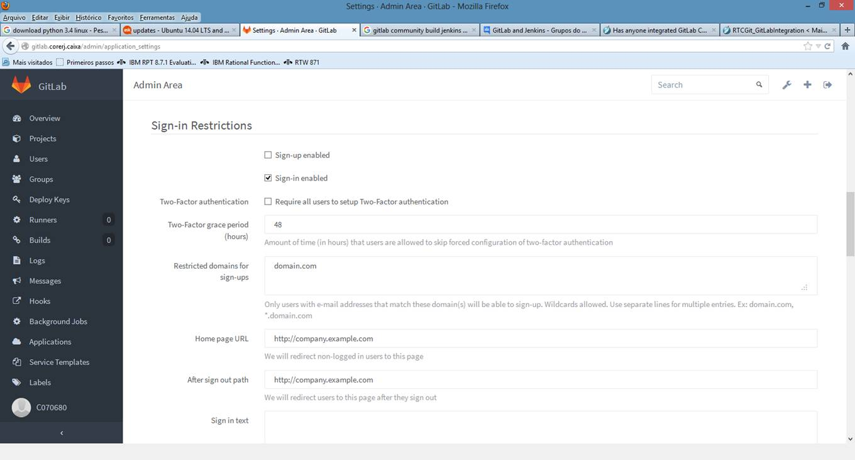

Integração GIT – RTC

A seguinte configuração deve ser realizada no RTC:

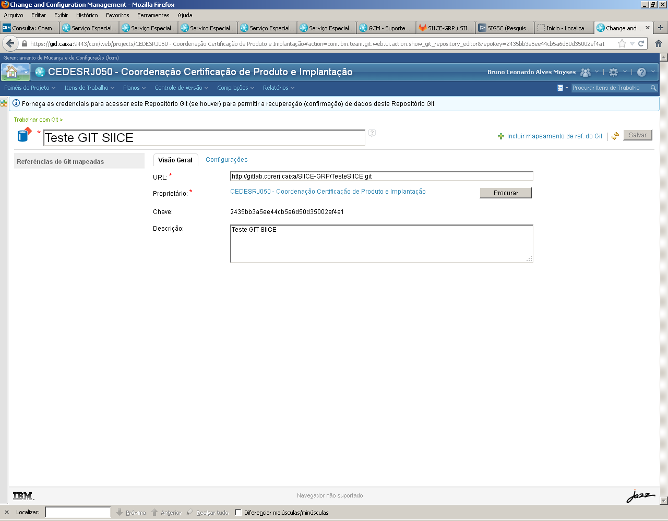

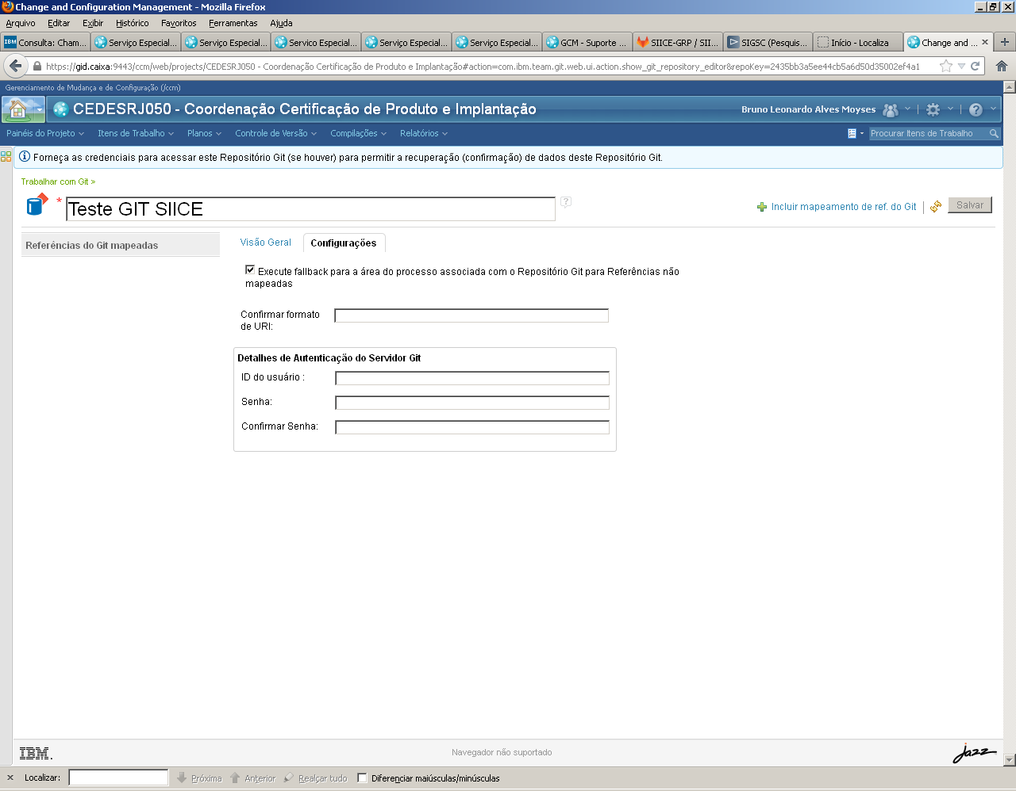

Configurações Globais do Repositório

Configurações globais se aplicam a todos os usuários de um determinado repositório. Afetam o funcionamento de todo o repositório.

O recurso .gitignore deve ser utilizado para restringir o conteúdo que de fato deve ser armazenado e versionado no GIT.

A configuração é realizada em um arquivo que contém uma lista de pastas e/ou padrões de arquivo (em especial extensões) que devem ser ignoradas no commit.

O .gitignore deve ser restringir no mínimo:

- Arquivos de configuração de ferramentas e interfaces de desenvolvimento (verificar com SAI). Exceto os necessários para a abertura do projeto em qualquer estação de trabalho;
- Arquivos compilados;
- Documentos diversos (doc; xls; ppt...);
- PSTs;
- Arquivos compactados (zip, rar...).

Quaisquer outras necessidades de configurações globais devem ser discutidas previamente com a GEARQ e as equipes de qualidade.

Hooks Padrões

Hooks permitem obrigar políticas e regras de Gerência de Configuração em repositórios GIT.

Inicialmente os repositórios serão criados sem uso de Hooks, e quaisquer necessidades devem ser discutidas previamente com a GEARQ e as equipes de qualidade.

Política de Branch (Ramos de Desenvolvimento)

A singularidade do GIT de replicar todo o conteúdo armazenado em um repositório servidor na máquina local, exige política clara de expurgo do conteúdo não essencial a longo prazo. Já que o descuido em relação a este assunto poderia facilmente degradar sobremaneira procedimentos de replicação (git clone) e até mesmo inviabilizar o uso do repositório em estações de trabalho com HDs pequenos.

Para efeitos didáticos, iremos tratar que o processo de codificação produz pelo menos 3 tipos diferentes de versões de código-fonte:

- Códigos transitórios que ainda não foram concluídos pelo programador e por consequência representam o que ainda está sendo desenvolvido (trabalho temporário);
- Códigos que geraram software estável e apto a entrar em produção (trabalho considerado concluído, mas ainda transitório), mas que ainda não foi, ou está sendo, testado e aprovado;
- Códigos que geraram versões de software que efetivamente entraram em produção (trabalho efetivamente concluído).

Sob a perspectiva acima, no repositório são geradas diversas versões de código que poderiam ser descartadas ao longo da finalização de determinados marcos do projeto (em especial, os 2 primeiros – vide item 7 – Política de Expurgo para Códigos Transitórios). Para que possa ocorrer a segregação clara do que é definitivo e do que é transitório, a política de branch deve levar em consideração:

- A branch MASTER deve ser utilizada somente para manter versões de trabalho efetivamente concluído (versões de software que entraram em produção);
- Qualquer código em desenvolvimento deve ser tratado em branchs de objetivo específico com temporalidade definida.
- A estrutura de branch do projeto deve considerar a forma e a divisão do trabalho na equipe, bem como a segregação em versões de software.

Com base nos princípios acima, sugerimos o seguinte modelo de branch:

- Branch MASTER: somente versões de produção. Após implantação de uma versão em produção, é realizado merge com a branch MASTER. Permissão: somente integrador.
- Branch por demanda (RTC): uma branch para cada demanda (DMS/Defeito), criada preferencialmente a partir da última versão em produção do software. Alterações no código somente serão realizadas nestas branchs. Correções também serão construídas neste tipo de branch. Permissão: desenvolvedor.
- Branch de integração (por versão): uma branch para cada versão de planejamento. É utilizada para segregar aquilo que foi transformado em uma versão (empacotamento) e para preparar o que será testado. Nenhuma codificação deve ser realizada nesta branch. Permissão: somente integrador.

- Observações:

  - O termo “versão de planejamento” se refere à identificação atribuída para as demandas que fazem parte de uma entrega. Considerando a máscara de baseline tratada no item 6 deste modelo (VMa.Vme.FIX.Build), a versão de planejamento é identificada com os 3 primeiros números da baseline (VMa.Vme.FIX).
  - As entregas da equipe de desenvolvimento (interna ou fábrica) serão realizadas nas branchs por demanda;
  - O integrador (interno ou fábrica) obtém as alterações nas branchs de demandas e realiza o merge de uma ou várias com a branch de integração (por versão). Caso seja necessário alterar algum código durante a integração, a alteração será realizada na branch da demanda e novamente mergeada na de integração. Este procedimento permitirá que o conteúdo de uma versão possa ser remontado a qualquer instante com as mesmas demandas ou outras. Cada branch de integração representa uma data estimada de implantação de software.
  - Considerando o conceito de versão candidata, a aplicação de baseline de software será realizada somente na branch de integração.
  - Após implantação de uma versão em produção, o integrador realiza o merge da branch de integração (por versão) com a master.

Baseline (versão de software)

A baseline tem o objetivo de identificar uma versão estável de um software. O termo estável deve ser enxergado sob a perspectiva de quem desenvolve. Representa o momento que o desenvolvedor considera o software pronto para o processo de testes.

Considerando o tipo de desenvolvimento, normalmente este momento ocorre:

- Desenvolvimento terceirizado: quando a fábrica entrega uma versão de software para a CAIXA.
- Desenvolvimento interno: quando o integrador concluí o processo de merge do trabalho individual dos desenvolvedores e realiza a integração para disponibilizar para a equipe de teste.

Em qualquer um dos casos, antes do software ser testado, uma baseline precisa ser aplicada. Este procedimento garante que o teste seja realizado em uma versão específica do software, e que durante e após a execução dos mesmos os componentes da versão não sofrerão alterações.

A compilação e aplicação do TAG (baseline de software) só é realizada em ambiente DES. Para os demais ambientes, deve-se utilizar a mesma compilação realizada em DES (promoção de baseline).

No GIT, as baselines são aplicadas pelo recurso TAG.

No intuito de manter padrão e conformidade com as versões de software já existentes nas demais ferramentas de configuração da CAIXA, a máscara da TAG deve seguir o mesmo padrão do modelo de uso do clearcase:

VMa.Vme.FIX.Build

Onde:
- VMa: Versão principal do sistema, representa o escopo maior. Deve ser incrementado quando houver grandes mudanças de escopo ou mudanças significativas na arquitetura do sistema. Não pode ser zerado.
- Vme: Versão secundária do sistema, representa o escopo menor. Deve ser incrementado quando houver pequenas e médias mudanças no escopo do sistema, como novas funcionalidades, mas que não alteram significativamente a arquitetura e/ou o próprio sistema. Deve ser zerado quando houver mudança na versão maior.
- FIX: Representa correções de software em produção. Deve ser incrementado para identificar que uma versão está sendo construída para corrigir um erro que ocorre em produção. É incrementado somente uma vez a cada fix, mesmo que o software seja compilado várias vezes para fazer a correção. Este número somente será incrementado novamente caso o software em produção apresente novos erros, após o fix anterior ter sido aplicado em produção. Deve ser zerado quando ocorrerem alterações na VMa/Vme.
- Build: Representa a quantidade de compilações de um determinado escopo de software (VMa.Vme). Deve ser incrementado quando o software é considerado estável por quem desenvolve, após integração, antes do teste. Caso ocorram erros durante o processo de testes e homologação (fase de desenvolvimento), o software deverá ser corrigido, nova integração e compilação realizadas e este número será novamente incrementado. Correções do software durante o processo de desenvolvimento, geram incremento somente no número da build. Deve ser zerado quando ocorrerem alterações na VMa/Vme.

Política de Expurgo dos “Códigos Transitórios”
Devemos tratar como códigos transitórios, todas as versões que foram geradas, mas que não entraram em produção. São código que por algum motivo foram considerados inadequados ou inacabados. E na prática possuem pouco ou nenhum valor após implantação da versão em produção.

No intuito de manter os repositórios limpos e somente com códigos relevantes, após implantação em produção de uma versão de software, sugerirmos apagar:

- Branchs de demandas (melhorias/defeitos) que compõe a versão de software implantada;
- Branch de integração (por versão) utilizada para compilar e testar a versão de software implantada;
- Todas as baselines que possuem a mesma versão de planejamento (VMa.Vme.FIX) da versão de software implantada em produção, mas que não foram para a produção por terem sido consideradas inadequadas ou incompletas.

